资深普吉吃货海量图片介绍泰国普吉岛美食

临时决定开这个帖子，没啥系统性，就想到啥写啥吧，朋友们如果有问题欢迎在下面提问。也希望抛砖引玉，大家一起讨论哦！

来了普吉四年将近五年，真心爱着这里，风景好，慢生活，人淳朴，低消费……最重要是泰南风味美食啊~~ 因为我爱，所以希望你们也爱，分享是快乐的。祝所有来普吉的朋友都玩得尽兴，吃得开心！
相信几乎所有人第一次来普吉都会选择住在Patong芭东，Tina也不例外。所以先从芭东说起。芭东的餐馆就如酒店客栈一样，多如牛毛，著名的一些海鲜餐馆，主要分布在海边的那条路上以及和海边平行的第二条路上（Jungceylon“江西冷”购物中心正门所在的那条路）。

芭东海滩的美食12月20日更新芭东马林市场，具体内容在第三页。更新完整地图如下：

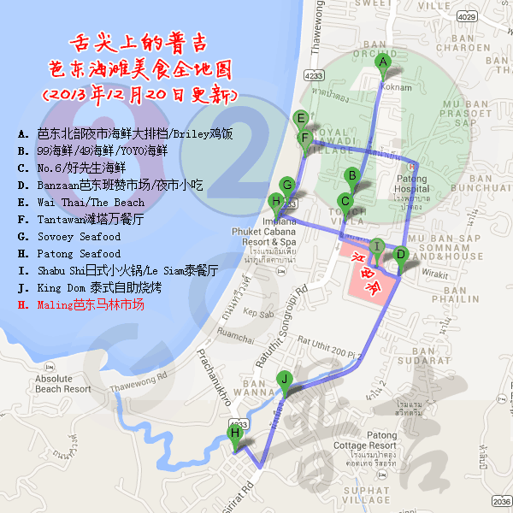

卡伦海滩的美食介绍已经暂时介绍完毕，完整地图如下：

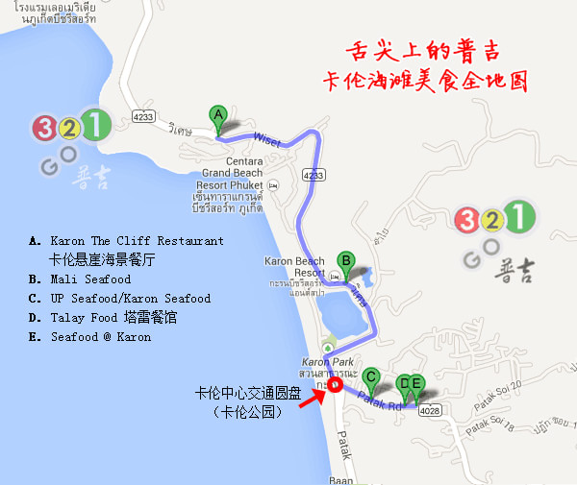

让我先从北往南介绍几个知名的馆子。

A. 芭东北部夜市海鲜大排档
地址：Ratuthit Songroipi Road, Patong（位于和芭东海边平行的第二条街，“Deevana蒂瓦娜酒店，Novotel Vintage Park葡萄酒园诺富特度假酒店”的马路对面那一片）
地图坐标：7.900652,98.30038
营业时间：17:00-深夜
性价比：★★★★
环境：★★
口味：★★★
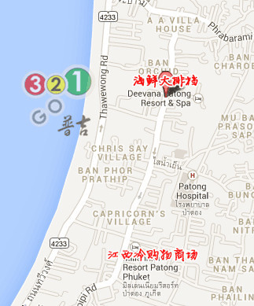

这一片的海鲜大排档一家连一家，海鲜都是论100g卖（千万别以为是标价是公斤价格），免费加工。就Tina的了解，可以差不多砍下30%，将近1/3的价钱。在芭东地区的海鲜价格来说，算是挺不错的啦。

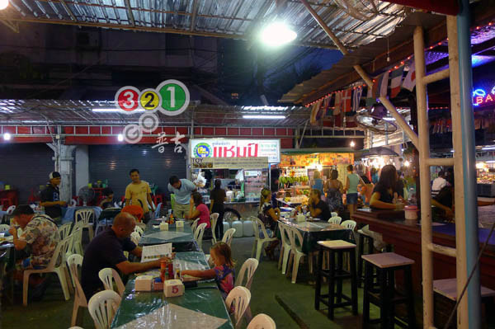

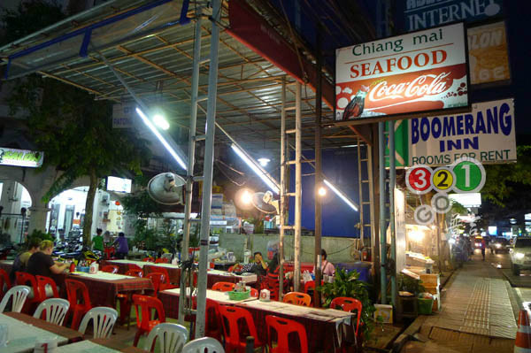

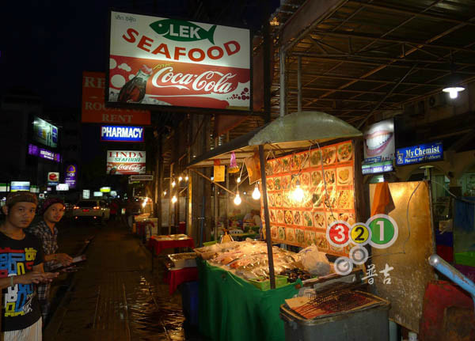

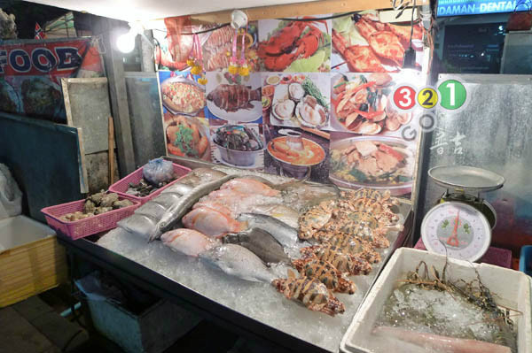

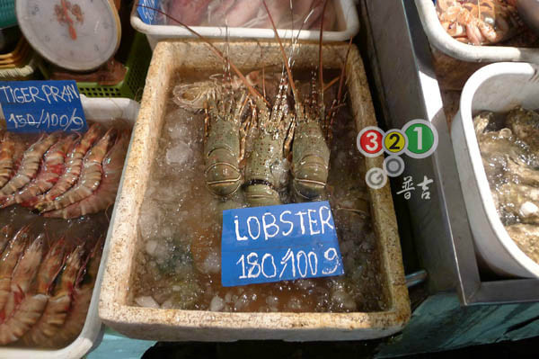

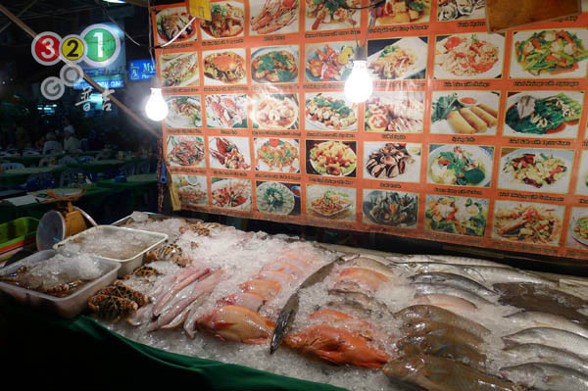

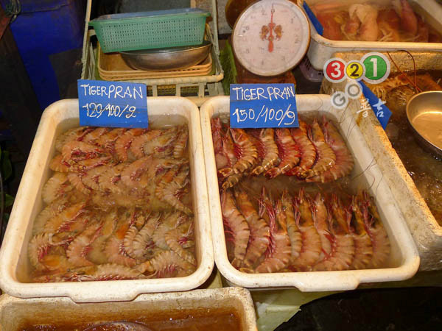

别问Tina推荐哪一家，其实每一家的价格、口味都差不多。同学们在选择的时候可以主要看看食材是否新鲜，比如螃蟹拿在手里是否比较沉有分量，龙虾是否活蹦乱跳，冰冻石斑鱼的眼珠是否凹陷，腮是不是比较红等等。食材选好了，就要砍价，砍到开心满意。然后在称重的时候也要特别注意，防止掉包以次充好或是偷放冰块增加重量。烹调方式无非就是烤，炸，蒸，放辣椒不放辣椒之类的，绝大部分的海鲜大排档菜单都有中文翻译，大家可以根据喜好自己选择。

让海鲜大排档的老板们露个小脸

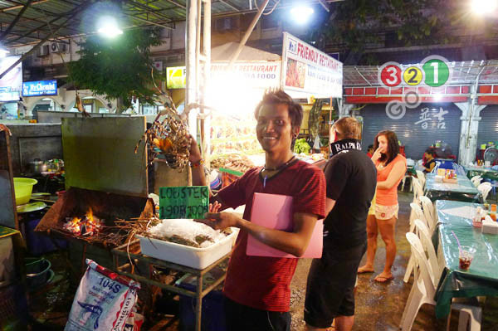

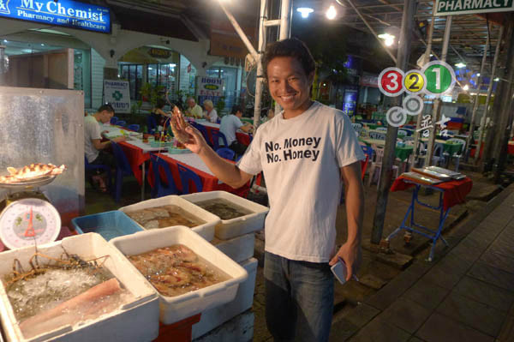

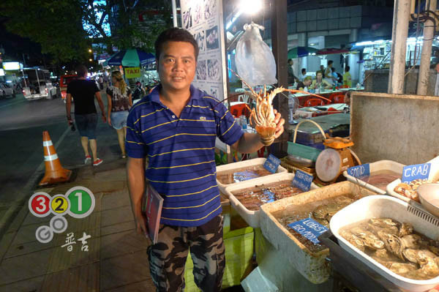

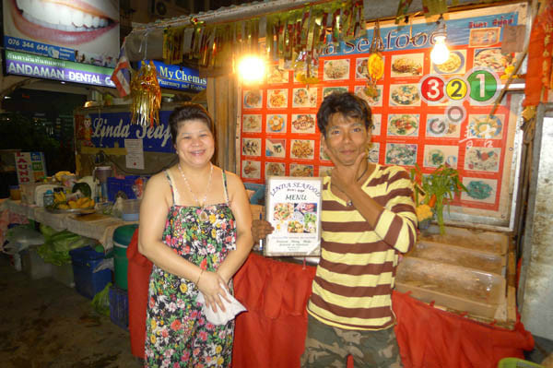

下面上图：以前在芭东北部海鲜大排档吃的，2个人，没吃龙虾螃蟹，老虎虾8只（4只烤4只炸）鱼一只泰式酸甜浇汁炸，鱿鱼，某贝类，还有青菜炒烧肉，米饭+饮料，时间有点久记不太清，应该是600-700泰铢。别问我在哪家吃的，我是不会告诉你们滴~~~

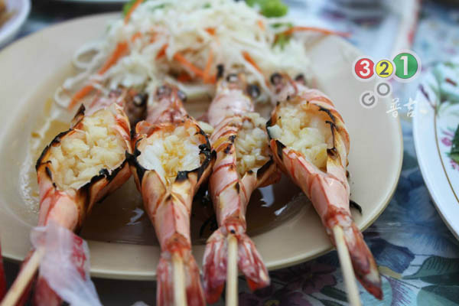

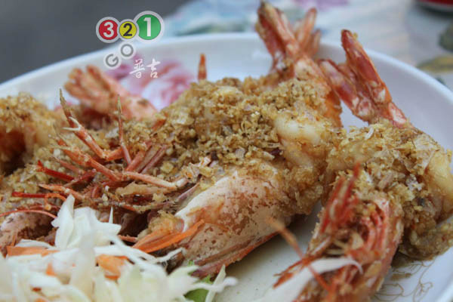

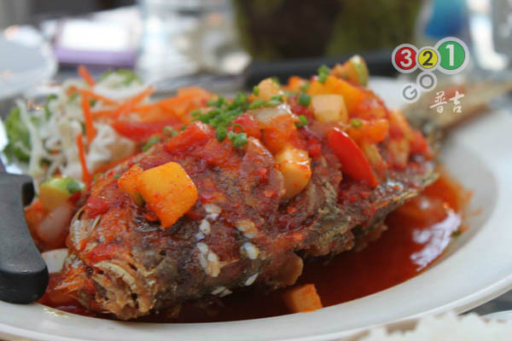

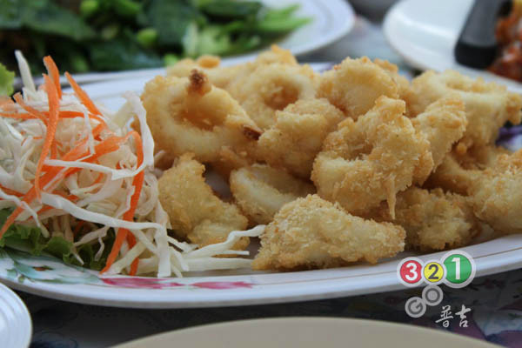

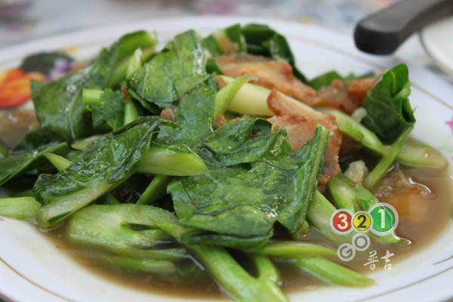

插播一个海鲜大排档旁边的烤串

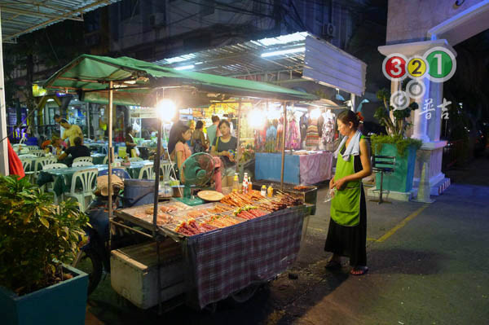

这种烤串摊，芭东到处都是，价格从10泰铢到30泰铢不等。味道偏甜，可以买几串吃着玩，也可以搭配一包糯米饭当宵夜。糯米饭的泰语发音是：“靠鸟”

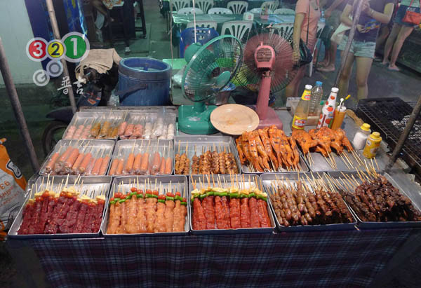

海鲜大排档只有天黑以后才开始营业，但是这个地区白天的时候Tina也有美食介绍哦

B. 芭东Briley鸡饭
地址：Ratuthit Songroipi Road, Patong（位于和芭东海边平行的第二条街，“Novotel Vintage Park葡萄酒园诺富特度假酒店”往北走100米，紫色牌子银行，的马路对面，晚上那里就是海鲜大排档了）
地图坐标：7.899988,98.300238
营业时间：06:00-15:00
性价比：★★★★★
环境：★★★
口味：★★★★

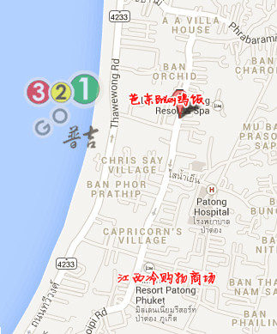

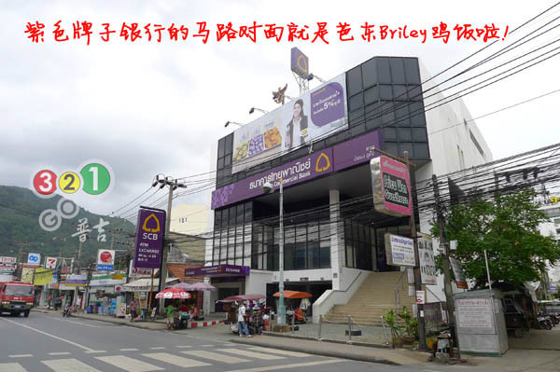

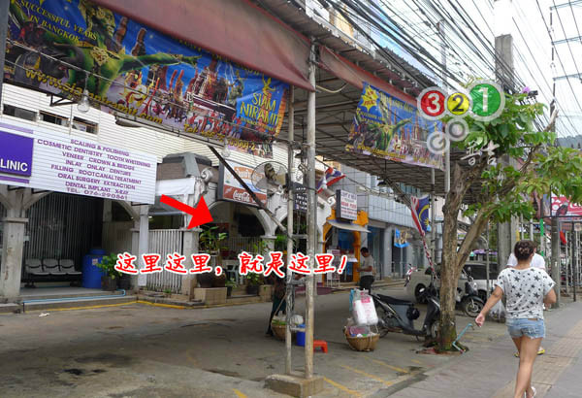

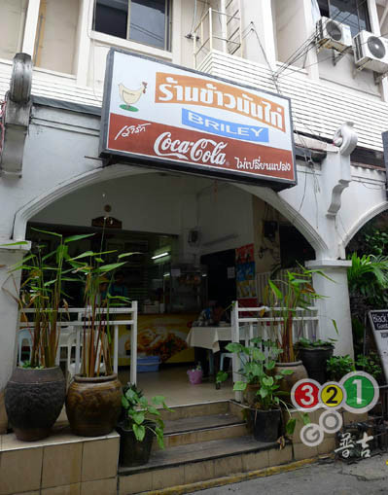

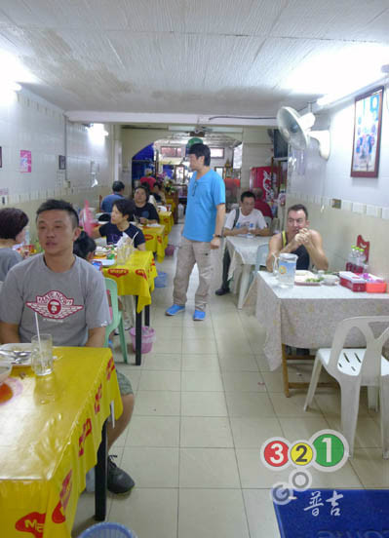

这家店除了有海南鸡饭卖，还有叉烧饭，以及猪脚饭（不是纯猪蹄子啦，还有猪后腿肉，北方俗称“肘子”，可选择带皮的或是纯瘦肉）。拍照这天我是大概下午1点多去的，猪脚饭已经几乎卖光了。所以提醒同学们，想去吃的，尽量赶早，下午2点一过基本就收工了。

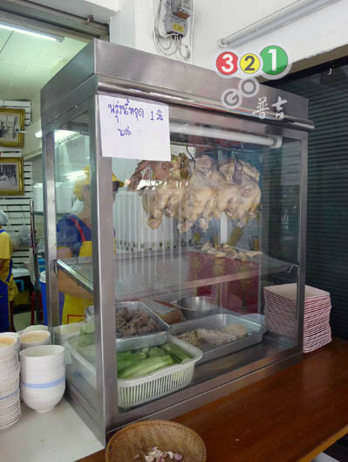

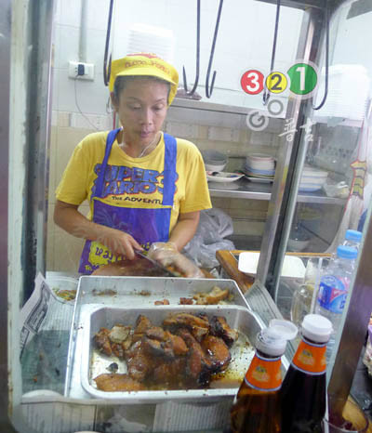

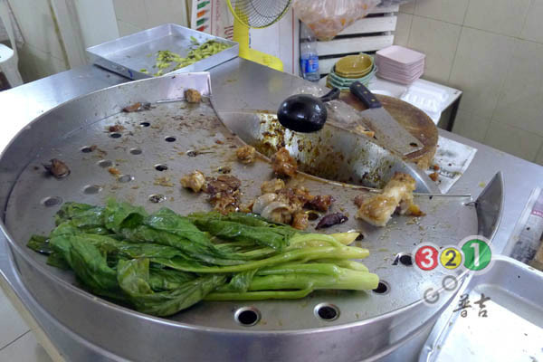

这是一家泰国本地人会来吃的店，还有很多香港人慕名而来，不知道是否合乎北方人、四川人的口味。如果你曾经喜欢吃海南鸡饭，那么一定会喜欢的。

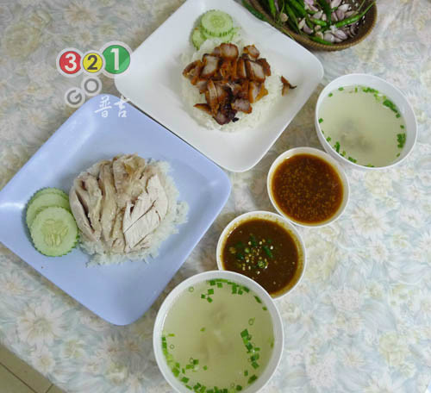

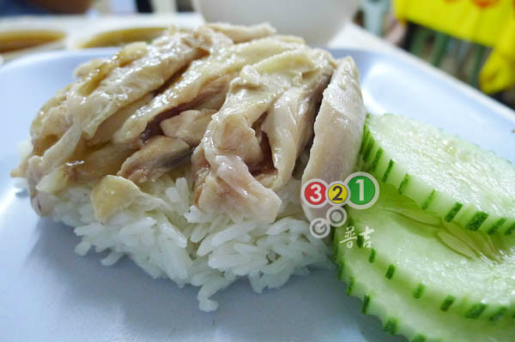

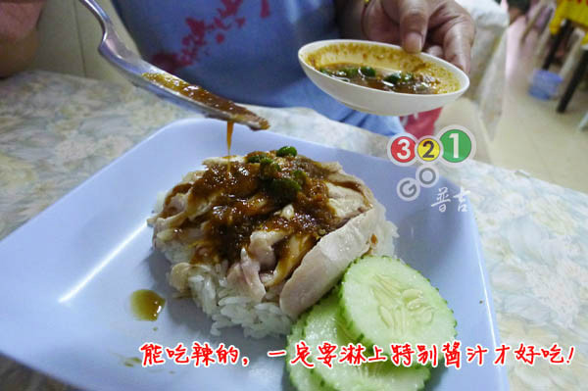

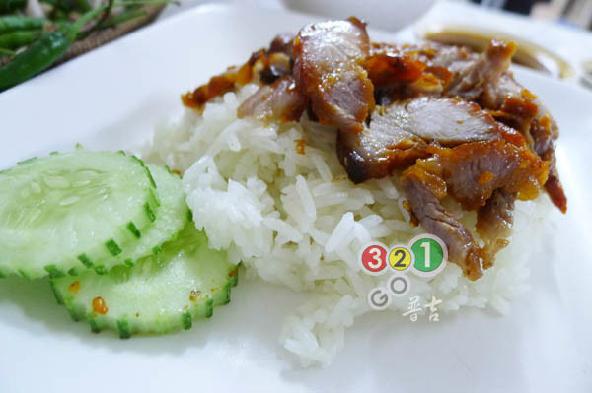

海南鸡饭的味道我觉得很不错，特别是淋上辣辣的酱汁。猪脚饭也赞！饭都是鸡油拌过，很香~~ 我们两个人一人叫了一个饭，鸡汤免费，要了两瓶可乐，最后结账120泰铢，是不是超级划算啊~~~ 当然饭的分量偏小，壮汉可能要吃2-3份才会饱，哈哈~~

